spring 5通用的日志框架
- 发各种日志技术的关系和作用
- 通过源码来分析spring的日志技术
- commons-logging源码分析
- 通过源码分析mybaits的日志技术
- 架构系统时候如何选择、优化日志技术

主流的log技术名词
1、log4j
自动检测
<!--<dependency>-->
<!--<groupId>log4j</groupId>-->
<!--<artifactId>log4j</artifactId>-->
<!--<version>1.2.12</version>-->
<!--</dependency>-->
可以不需要依赖第三方的技术直接记录日志
2、Jcl JakartaCommonsLoggingImpl
自动检测
<dependency>
<groupId>commons-logging</groupId>
<artifactId>commons-logging</artifactId>
<version>1.1.1</version>
</dependency>
jcl他不直接记录日志,他是通过第三方记录日志(jul)
如果使用jcl来记录日志,在没有log4j的依赖情况下,是用jul，如果有了log4j则使用log4j
jcl=Jakarta commons-logging,是apache公司开发的一个抽象日志通用框架,本身不实现日志记录,但是提供了记录日志的抽象方法即接口(info,debug,error.......),底层通过一个数组存放具体的日志框架的类名,然后循环数组依次去匹配这些类名是否在app中被依赖了,如果找到被依赖的则直接使用,所以他有先后顺序。
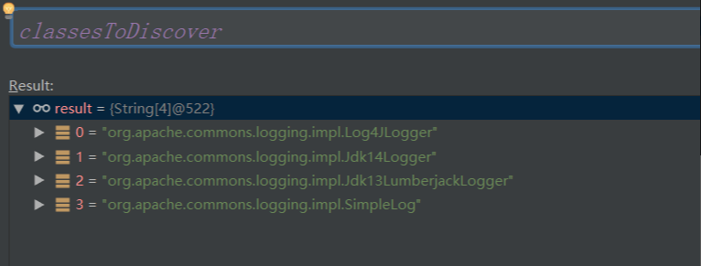
上图为jcl中存放日志技术类名的数组，默认有四个，后面两个可以忽略。
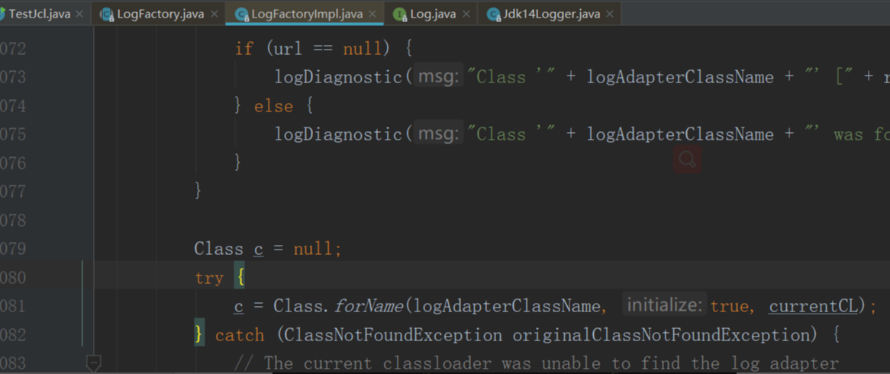
上图81行就是通过一个类名去load一个class，如果load成功则直接new出来并且返回使用。
如果没有load到class这循环第二个，直到找到为止。
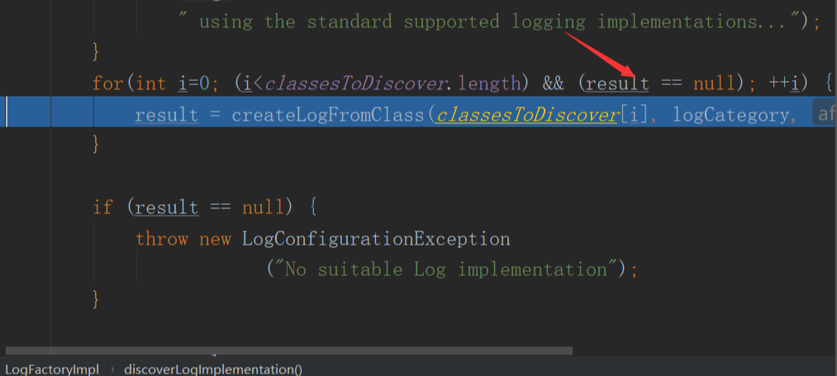
可以看到这里的循环条件必须满足result不为空，
也就是如果没有找到具体的日志依赖则继续循环，如果找到则条件不成立，不进行循环了。
总结：顺序log4j>jul
3、jul
java自带的一个日志记录的技术,直接使用
4、log4j2
5、slf4j
slf4j它也不记录日志,通过绑定器绑定一个具体的日志记录来完成日志记录
<artifactId>slf4j-log4j12</artifactId>
6、logback
7、simple-log
各种日志技术的关系与作用
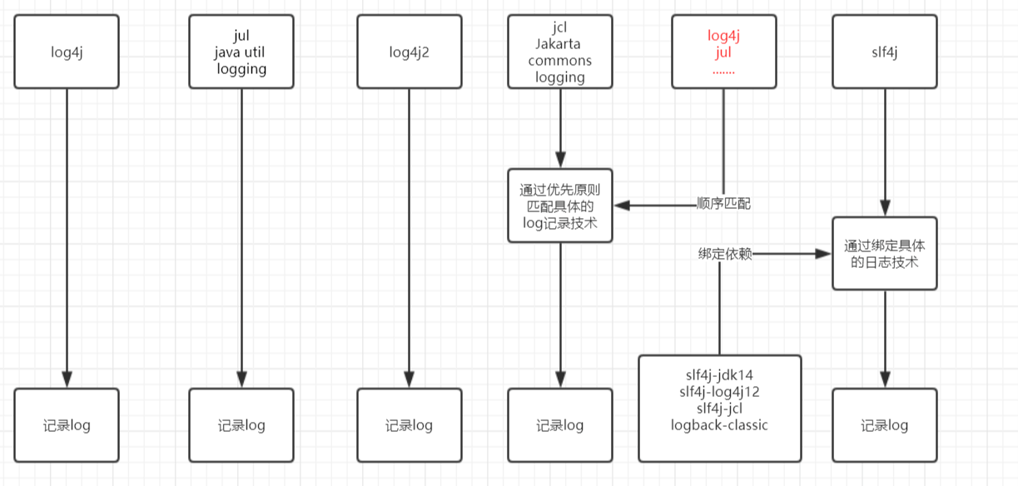

spring日志技术分析

spring5.*日志技术实现
spring5使用的spring的jcl(spring改了jcl的代码)来记录日志的,但是jcl不能直接记录日志,采用循环优先的原则
spring4.*日志技术实现
spring4当中依赖的是原生的jcl

mybatis的日志技术实现

初始化
org.apache.ibatis.logging.LogFactory
tryImplementation(new Runnable() {
@Override
public void run() {
useSlf4jLogging();
}
});
关键代码 if (logConstructor == null),没有找到实现则继续找
private static void tryImplementation(Runnable runnable) {
if (logConstructor == null) {
try {
runnable.run();
} catch (Throwable t) {
// ignore
}
}
}
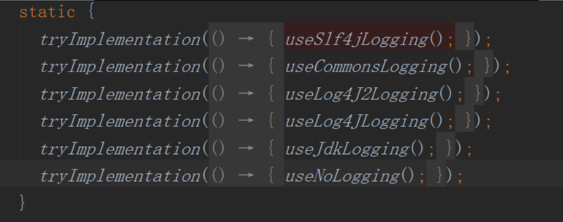
具体实现类
mybatis提供很多日志的实现类,用来记录日志,取决于初始化的时候load到的class
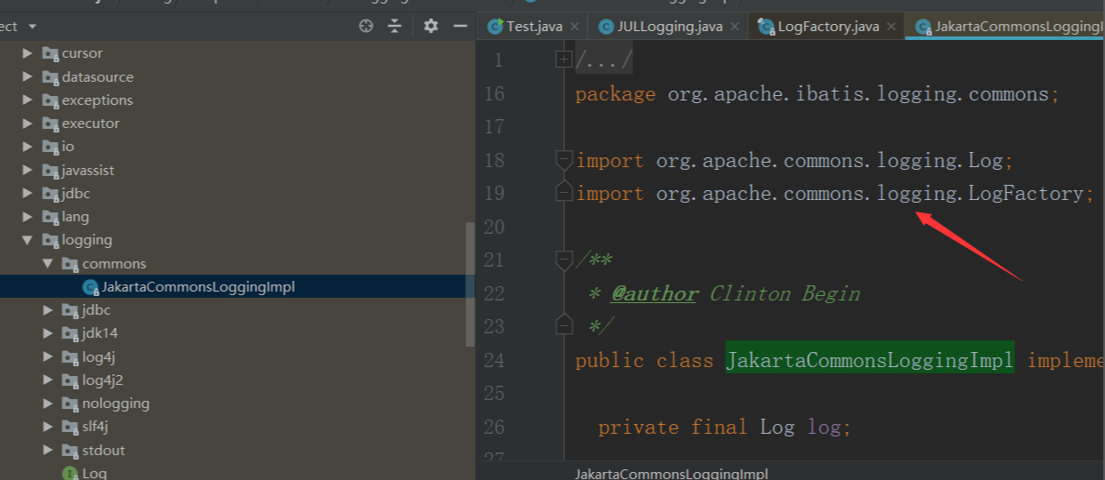
上图红色箭头可以看到JakartaCommonsLoggingImpl中引用了jcl 的类,如果在初始化的时候load到类为JakartaCommonsLoggingImpl，那么则使用jcl 去实现日志记录,但是也是顺序的,顺序参考源码。

架构系统如何考虑日志
old:jcl+log4j
new:slf4j+jul

